Celje, vaje

Nameni vaje
Znam:
- orientirati sliko in jo primerjati s sodobnim stanjem;
- prepoznati skupne elemnte na stari sliki in sodobnim stanjem;
- pozorno opazovati sliko oz. pokrajino;
- dopolniti manjkajoče dele besedila;
- poslati elektronsko pošto in se nanjo odzvati.

Dokazilo: rešen delovni list.

Navodilo:
Oglej si sliko srednjeveškega Celja. Orientiraj se in ugotovi, s katere strani je pogled na Celje narejen. Pojdi na Google Earth in v 3D pogledu poišči podoben pogled na sodobno mesto. Naredi posnetek zaslona in na njem označi obseg srednjeveškega Celja. Zaslonsko sliko prilepi kot dokazilo na predvideno mesto v prilogi. Rešeno vajo pošlji na e-naslov učitelja/-ice.

Pozorno si oglej sliko in vnesi manjkajoče podatke v besedilo.
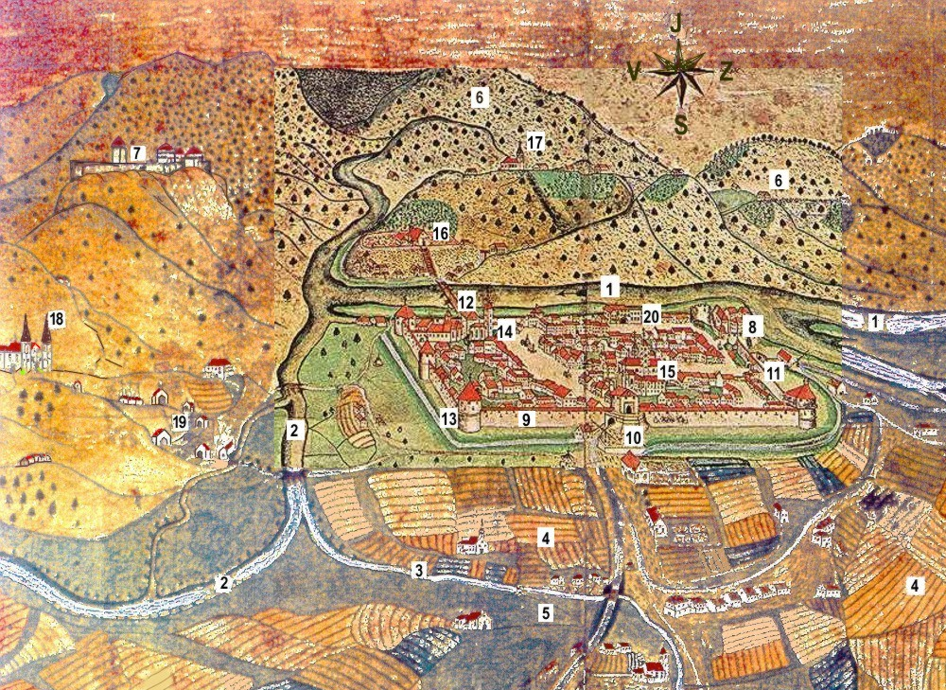
Slika: Pogled na srednjeveško Celje.
Vir: https://sl.wikipedia.org/wiki/Slika:Celje-1441.JPG in dr.

Dopolni besedilo s pojmi 1 do 10, pojme od 11 do 20 pa razbereš ob tekstu s slike.
1 – Savinja, 2 – Voglajna, 3 – Hudinja, 4 – polja, 5 – travniki, 6 – hribi, poraščeni z gozdovi, 7 – stari grad, 8 – knežji dvor, 9 - kamnito obzidje, 10 – graška vrata, 11 _______________, 12 ____________, 13 _______________, 14 _______________, 15 __________________, 16 ____________, 17 _____________, 18 ___________, 19 __________, 20 ___________.

Mesto Celje je bilo v preteklosti več kot 300 let (od 1436 do l. 1785) obdano s četverokotnim _________________________ in obrambnimi jarki. V mesto je bilo mogoče priti le preko mostov in skozi troje mestnih vrat: na S strani obzidja skozi ________________________, na Z strani skozi ljubljanska vrata in na južni strani skozi vodna mestna vrata, do katerih je bil speljan most preko reke ________________________. Obzidje je bilo utrjeno z vogelnimi obrambnimi stolpi. Na JZ delu obzidja stoji mogočna zgradba _______________________, ki so ga zgradili že grofje Celjski. Med omenjeno zgradbo in južnimi mestnimi vrati je bila v 17. stoletju zgrajena stara grofija. V notranjosti obzidja sta dve cerkvi: župnijska cerkev sv. Danijela na JV delu blizu vodnih vrat in Marijina cerkev z minoritskim samostanom na SZ strani. Mestna okolica je bila pretežno še nepozidana. Na S so prevladovala _____________, in __________________, na J strani pa ________________. Ko Savinja v ostrem loku zavije proti J, stoji na njenem levem bregu na vrhu griča _______________________, ki je bil takrat še v celoti ohranjen in pokrit. Na desnem bregu Savinje je kapucinski samostan s cerkvijo, do katerega vodijo lesene stopnice. V ozadju, malo višje pa je cerkev sv. Miklavža. V vznožju gradu se v Savinjo izliva reka __________________, ki priteče na SV strani, vanjo pa se izliva reka ___________________. Na levem bregu reke Voglajne stoji cerkev sv. Jožefa z dvema mogočnima zvonikoma, do katere je vodila pot mimo petih kapelic – kalvarija.

Priloga:
Sodoben pogled na mesto Celje

